数字信号处理实验报告：频域特征提取与 DTW 孤立字识别
实验二：频域特征（手写基 2 FFT 与 MFCC） 实验三：基于 DTW 的孤立字识别
数据 data/A，10 个数字（0–9）× 10 条录音，16 kHz / 单声道 / 16 bit PCM / 1.5 s，单一说话人。
代码 仓库 dsp-lab，dsp/ 共 8 个模块、scripts/ 5 个脚本，全部自写，无第三方语音或 DTW 库。
分工 梁博强（A）：实验二 FFT、分帧加窗、MFCC；师瑞颖（B）：实验三 DTW、模板库、识别脚本；肖雨乐（C）：端点检测、界面、消融与统稿。

摘要
本报告完成两个实验：实验二用纯 Python 自写基 2 FFT 与 Mel 频率倒谱系数（MFCC）提取器，把 1.5 s 语音变成 148 帧 × 13 维的特征序列；实验三在此特征上用动态时间规整（DTW）做 50 条测试录音的孤立字识别。全部算法按讲义第 8–14 页的公式实现：FFT 采用补零、位倒序、蝶形三级结构，与 numpy.fft 的最大误差为 3.6×10⁻¹⁴；Mel 滤波器组用 24 个三角滤波器，逐频点权重和恒为 1；DTW 只允许三条前驱、越界取 +∞、归一化因子取特征维数 13。识别主结果为 40/50 = 0.800，模板数从 1 增到 5 时识别率由 0.600 单调升到 0.800，倒谱均值归一化（CMN）把结果抬到 0.820，端点检测在不损失识别率的前提下把判决时间从 12.6 s 压到 2.5 s。实验二的窗函数与预加重消融全部落在 ±1 条样本内，说明在这套数据上它们不是瓶颈；瓶颈在模板数量与个别易混类别。

1 任务与数据

1.1 任务分解
实验二要求"自己写"整条频域特征链：预加重 → 分帧加窗 → 512 点 FFT → 功率谱 → Mel 三角滤波器组 → 离散余弦变换（DCT）得到 MFCC，并解释滤波器组与 Mel 频率刻度。实验三要求把 MFCC 序列送进 DTW，与模板库逐条比对，输出识别率与混淆矩阵。两个实验共用同一套特征参数，因此实现上被组织成一个包 dsp/（特征）与一组脚本 scripts/（实验）。

1.2 数据与划分
项目 | 设置 | 说明
录音总数 | 100 条 | 数字 0–9 各 10 条，文件名 {数字}_{序号}.wav
采样率 / 位深 / 时长 | 16 kHz / 16 bit / 1.5 s | 单声道，24000 个样本
训练集 | 每类 01–05，共 50 条 | 只用来建模板库
测试集 | 每类 06–10，共 50 条 | 只用来算识别率，训练与测试不重叠
前导静音 | 前约 5600 个样本恰为 0.0 | 数字静音约 0.35 s，端点检测必须挡住它

（表 1 数据与划分）
需要强调第 5 行：录音开头是数字静音而不是背景噪声，样本值精确等于 0.0。这既让端点检测容易（静音段能量为 0），也埋了一个坑——见 §3.2。

1.3 实现与复现
一条命令复现全部数字与图：
python -m scripts.run_all
它会依次跑自测（FFT 对拍、MFCC 形状、DTW 手算表）、实验二消融与三张图、实验三识别与消融、实验三两张图，产物落在 report/evidence/（自测文本）、report/tables/（csv）、report/fig/（图）。报告里每个数字与文件的对应关系写在 report/tables/traceability.csv。

2 实验二：手写基 2 FFT 与 MFCC

2.1 基 2 FFT
自写 dsp/fft_radix2.py，流程是教科书式的三步：不足 2^L 点补零、按位倒序重排、逐级蝶形。第 L 级把序列拆成 size = 2^L 的块，前半与后半分别乘旋转因子 W_size^k = exp(−j2πk/size) 后和差，即
X[k] = E[k] + W^k O[k]， X[k + size/2] = E[k] − W^k O[k]
同一段代码对 [N] 与 [T, N] 两种形状都成立（把帧维当作批处理），因此 148 帧 × 512 点一次算完。
正确性用 numpy.fft 对拍，判据是最大绝对误差 < 1×10⁻¹⁰：
用例 | 输入形状 | 最大误差
单帧随机信号 | [512] | 2.3×10⁻¹⁴
真实录音的全部帧 | [148, 512] | 3.6×10⁻¹⁴

（表 2 FFT 与 numpy.fft 的对拍）
实现对拍时踩到过一个真实的 bug：蝶形里 even = blk[..., :half]、odd = blk[..., half:] * tw 拿到的是视图，先写回 blk[..., :half] = even + odd 之后 even 已被改写，第二支 even − odd 就错了，误差高达 4.1×10¹。加上 .copy() 后误差降到 10⁻¹⁴ 量级。这条经验说明：对拍必须在真实形状上跑，且误差要报到 10⁻¹⁰ 以下才算过——只看"图看起来像频谱"是发现不了这个 bug 的。

2.2 预加重、分帧与加窗
预加重按 H(z) = 1 − 0.97 z⁻¹ 提升高频，补偿语音发声时声门脉冲带来的 −6 dB/oct 谱倾斜。分帧取帧长 25 ms（400 点）、帧移 10 ms（160 点），1.5 s 共 24000 点，帧数为
T = (24000 − 400) / 160 取整 + 1 = 148
与实测 num_frames(24000, 400, 160) = 148 一致。窗口用汉明窗 w[n] = 0.54 − 0.46 cos(2πn/(N−1))，400 点汉明窗的求和为 215.540，用作能量归一化的基准。
帧数 148 是本报告里出现次数最多的数字，报告里所有 [T, 13] 的 T 都指它。

2.3 Mel 三角滤波器组
Mel 刻度用讲义第 10 页的公式：
Mel(f) = 2595 · lg(1 + f/700)， F⁻¹_Mel(b) = 700 · (e^{b/1125} − 1)
这里分母是 1125（不是常见的 1127），报告与代码统一取 1125，以保证与讲义一致。在 0–8000 Hz 之间等分 Mel 轴，取 24 个三角滤波器，第 m 个的中心频率 f(m) 换算成离散频点序号
f(m) = (N / f_s) · F⁻¹_Mel( Mel(f_low) + m · (Mel(f_high) − Mel(f_low)) / (M + 1) )
其中 N = 512 是 FFT 点数、f_s = 16000 Hz，因此 f(m) 是"第几号频点"而不是赫兹。这一步是最容易做错的地方：错成"把 f(m) 当 Hz 直接索引"时程序不会报错，三角形状依然整齐、S(i,m) 依然全正、[T, 13] 依然是 13 维，只有识别率会悄悄降低。为此专门画了两张图把这件事画出来。
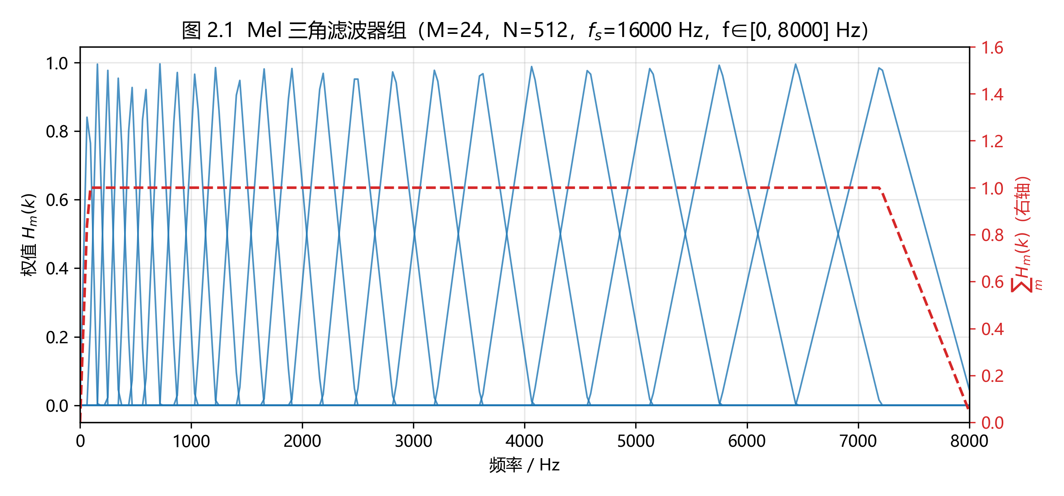
图 2.1 24 个 Mel 三角滤波器（M = 24，N = 512，f_s = 16000 Hz，f ∈ [0, 8000] Hz）；红色虚线为逐频点权重和 Σ_m H_m(k)（右轴）
图 2.1 里可以看到两条与讲义要求一致的性质：①滤波器在低频窄、高频宽，这是 Mel 刻度的直接结果；②红色的权重和在 k = 1…255 上恒等于 1，只在最两端（k = 0 与 k = 256）掉到 0，因为直流与奈奎斯特这两个频点只落在第一个与最后一个三角的斜边上——首尾相接的三角形在内部频点上恰好一升一降、和为 1。实测 filterbank.sum(axis=0) 的取值只有 0 和 1 两种，正是这条性质。
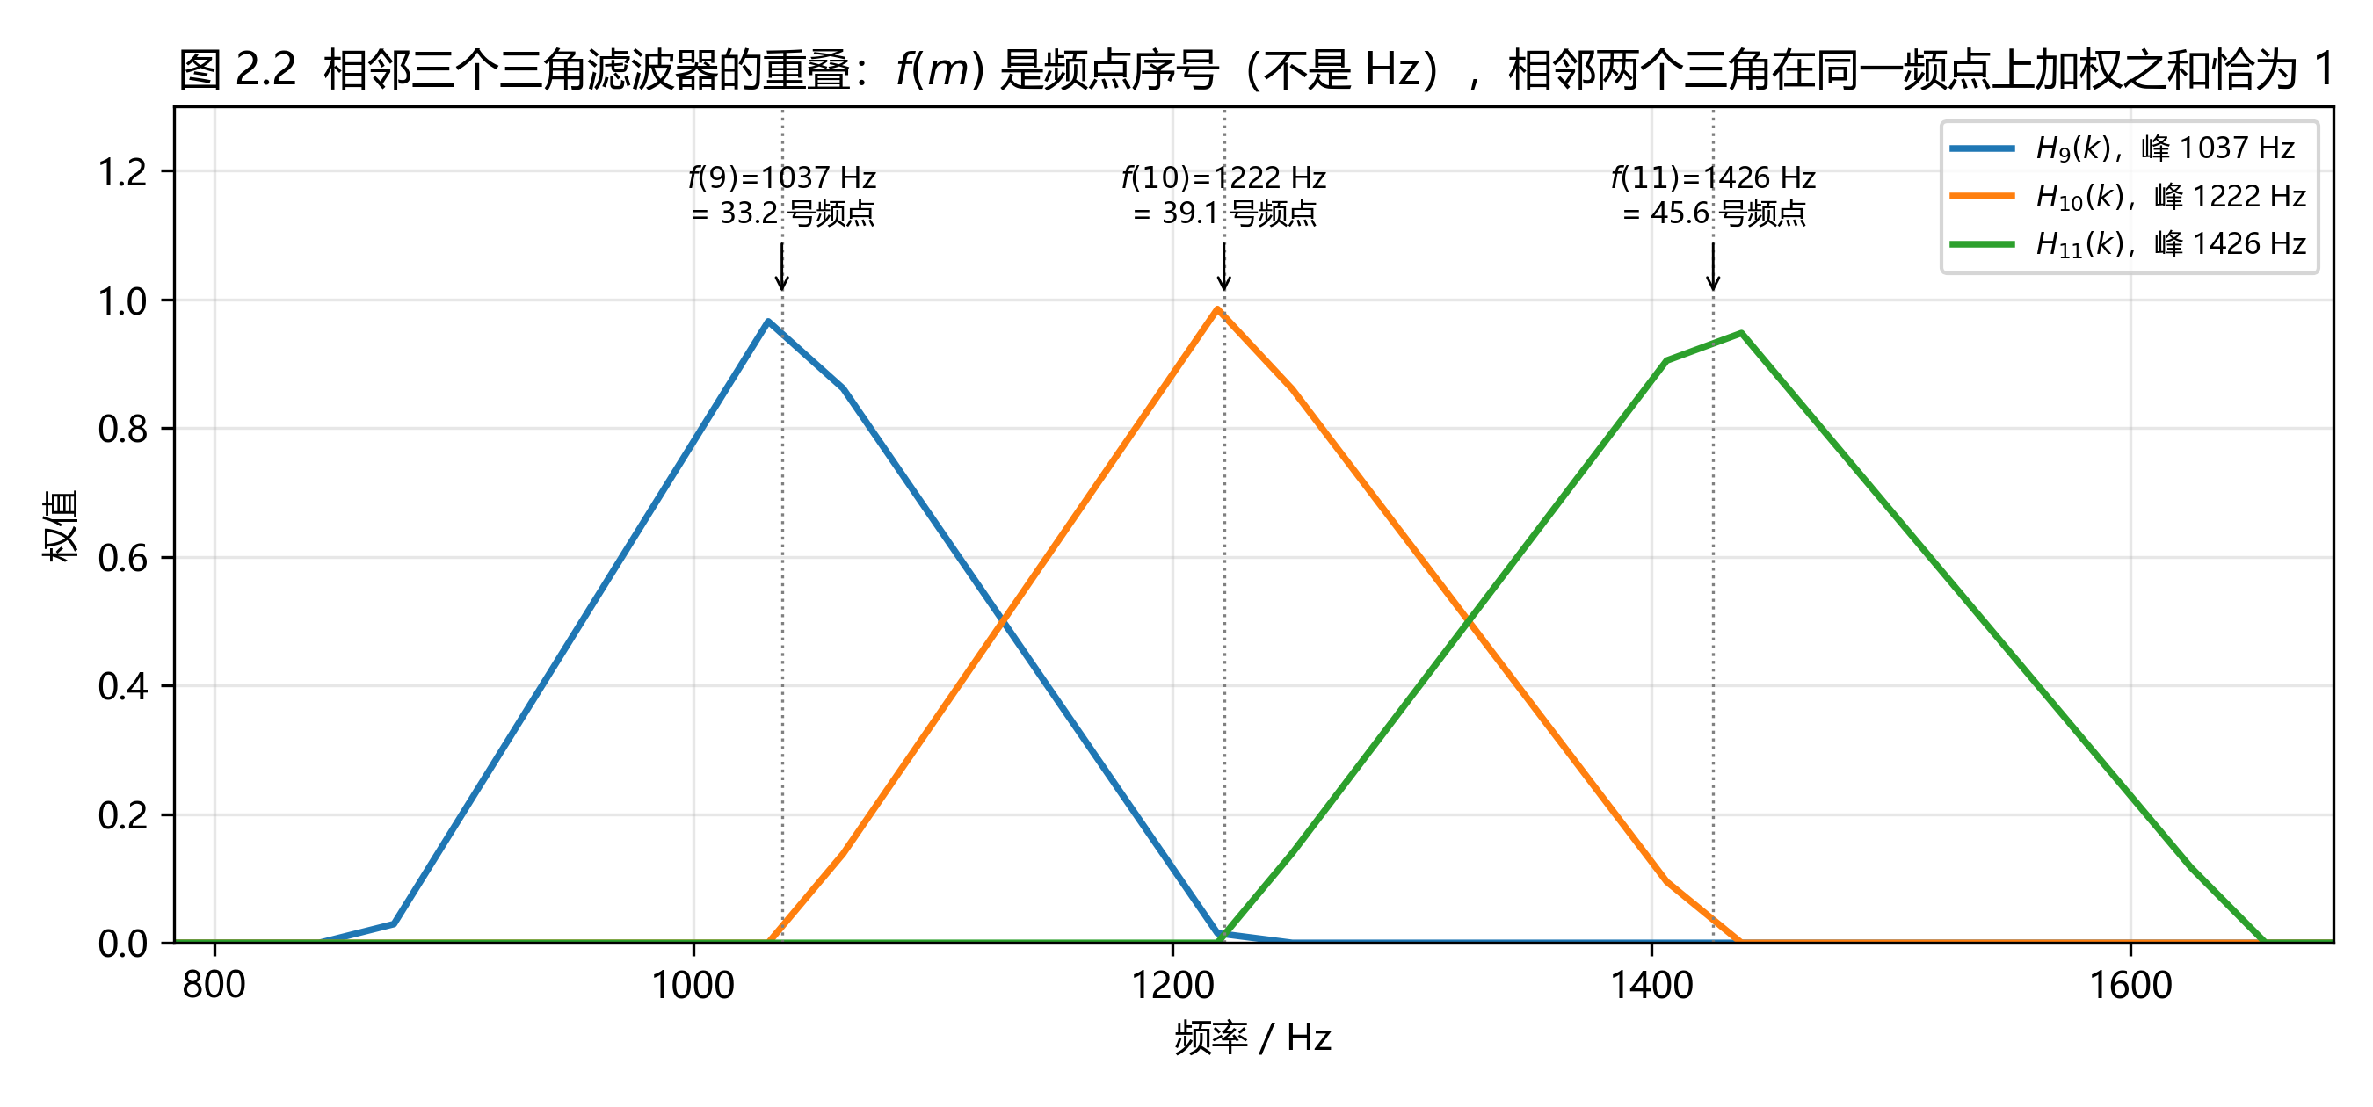
图 2.2 相邻三个三角滤波器的重叠：f(m) 是频点序号而不是赫兹
图 2.2 取第 9、10、11 号滤波器。它们的中心频率分别是 1037 Hz、1222 Hz、1426 Hz，对应的频点序号是 33.2、39.1、45.6——带小数。这直接说明了 f(m) 的含义：它是连续的频点坐标，落在两个整数频点之间是正常的；三角在离散频点上采样后，峰值可能是 0.94 或 0.97 而不是 1.0，但"相邻三角重叠段权重和为 1"这条恒等式仍然精确成立（图 2.1 的红线）。

2.4 DCT 与 MFCC
对 24 个 Mel 能量取对数后做 DCT-II，按讲义取
mfcc(i, n) = √(2/M) · Σ_{m=1}^{M} ln S(i, m) · cos[π n (2m − 1) / (2M)]， n = 0, 1, …, 12
得到 13 维（含 c0）。c0 正比于该帧对数能量的总和，携带"这一帧有多响"，对孤立字识别是有用的信息，因此不丢。图 2.3 把六步串起来：
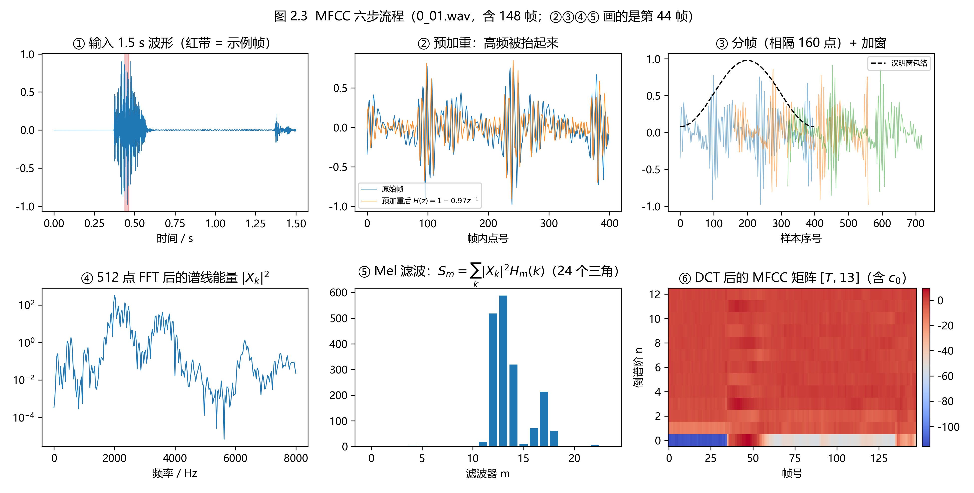
图 2.3 MFCC 六步流程（0_01.wav，148 帧；②–⑤ 画的是第 44 帧）
六格依次是：①整条波形与示例帧位置；②预加重前后对比，高频分量被明显抬起；③相邻三帧加窗后的样子（虚线是汉明窗包络）；④该帧的 512 点功率谱 |X_k|²，对数纵轴；⑤该帧 24 个 Mel 通道能量，能量集中在 12–13 号通道；⑥整条录音 148 帧的 MFCC 热图，横轴帧号、纵轴倒谱阶 n。第 ⑥ 格下方那条蓝带是 c0，前 35 帧（静音段）明显低于语音段——这既是 c0 有用的证据，也是 §3.2 端点检测要挡住的区域。

2.5 消融：窗函数与预加重
单看 MFCC 数值大小无法判断"窗选得对不对"，因为不同窗口下特征尺度本来就不同。所以消融判据取下游识别率：固定其余参数，只换窗口或预加重系数，重跑整条识别流水线。结果如下。
窗口 | 预加重系数 | 识别率 | 说明
矩形窗 | 0.97 | 0.800 | 40/50
矩形窗 | 0.00 | 0.780 | 39/50
汉明窗 | 0.97 | 0.800 | 主口径，40/50
汉明窗 | 0.00 | 0.800 | 40/50
汉宁窗 | 0.97 | 0.780 | 39/50
汉宁窗 | 0.00 | 0.780 | 39/50

（表 3 三窗 × 预加重的识别率消融，其余参数固定为 24 Mel / 13 维 / 5 条模板 / 整段输入）
六格结果全部落在 0.780–0.800，跨度只有 1 条样本（2 个百分点）。结论要照实写：在这套数据上，窗函数与预加重不是识别率的瓶颈。原因不难理解——录音是数字静音 + 单人清晰发音，谱泄漏本来就小；预加重的作用更多体现在谱形状而非可分性上。这不代表选窗不重要，而是说明要提升这个任务，方向应该放在模板数量、端点质量与类别可分性上（见 §3.5、§4）。主口径仍取讲义推荐的汉明窗 + 0.97 预加重。

3 实验三：基于 DTW 的孤立字识别

3.1 系统框图
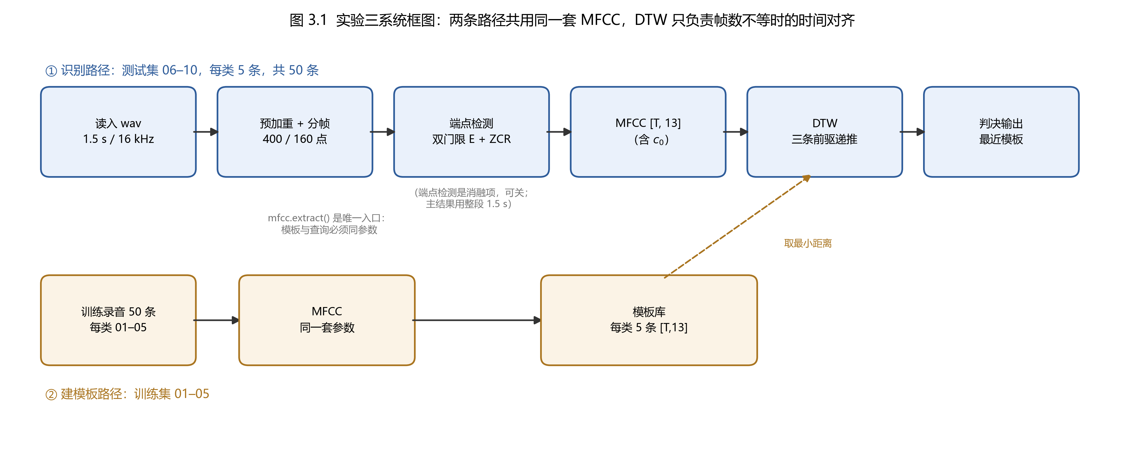
图 3.1 实验三系统框图：两条路径共用同一套 MFCC，DTW 只负责帧数不等时的时间对齐
上图把两条路径画在一起：下排是建模板（训练 50 条 → MFCC → 模板库，每类 5 条），上排是识别（测试 50 条 → 预加重分帧 → 端点检测 → MFCC → DTW → 判决）。两条路径共用同一个入口 mfcc.extract() 与同一套参数，这是比较的前提：模板与查询的特征只要参数不一致，DTW 距离就没有可比性。端点检测标成虚线框加注"消融项，可关"，是因为主结果用整段 1.5 s，端点段只作为对照（§3.5）。

3.2 端点检测
按讲义第 12 页的框图，端点检测放在分帧之后、特征之前。实现用双门限 + 过零率（ZCR）：
1. 去直流：每帧减掉整条录音的均值；
2. 逐帧能量 E(i)（矩形窗，不加重叠）与过零率 ZCR(i)；
3. 门限取相对本句峰值能量的比例：高门限 0.002、低门限 0.0007，即 10·lg(0.002) ≈ −27 dB、10·lg(0.0007) ≈ −31.5 dB（能量是平方幅度，所以用 10 而不是 20 来换算）；
4. 判决规则：voiced = (E ≥ 高门限) 或 (E ≥ 低门限 且 ZCR ≥ 60 百分位)，即"够响"或"够轻但过零率高（清音）"；
5. 取第一个语音帧的起点到最后一段语音帧的终点，短于 100 ms 就向两侧补长。
这里踩到过一个隐蔽的坑：录音里的静音样本是 −0.0，而 numpy.signbit(−0.0) 为真，于是纯静音帧也会被算成"过零"，ZCR 达到 0.19–0.22，端点检测把整条录音都当成语音。改成 neg = (frame < 0) 之后静音帧的 ZCR 归零，端点才正常工作。
门限怎么定？不靠感觉，做一次扫描：固定低门限 = 高门限/3，扫 6 档，统计 100 条录音的段长中位数。
高门限（占峰值能量） | 段长中位数 | 备注
0.001 | 1.045 s | 太松，把前后杂音吞进来
0.002 | 0.670 s | 选定；p10 = 0.285 s，p90 = 1.135 s
0.003 | 0.480 s
0.005 | 0.420 s
0.010 | 0.355 s | 开始砍掉字头
0.020 | 0.305 s | 只剩响核

（表 4 端点门限扫描：100 条录音的端点段长中位数）
人工核对的中位发音时长约 0.600 s，0.002 对应的 0.670 s 最接近，且分布没有长尾（p90 = 1.135 s 对应那条带第二个音的 0_01）。作为对照，−10 dB（0.316）会把字砍到只剩响核，中位段长只有 0.27 s。选 0.002 的另一个好处是识别率不掉：见 §3.5 的端点段一行，与整段完全相同（40/50），但判决时间只有 2.5 s 而不是 12.6 s，因为 DTW 的序列长度从 148 帧降到几十帧。

3.3 DTW
DTW 严格按讲义第 13 页实现，四条硬口径：
1. 只有三条前驱：(i−1, j)、(i−1, j−1)、(i, j−1)，没有第四条；
2. 初值 D(1,1) = d(1,1)，从 (2,2) 开始递推，即
D(i,j) = d(i,j) + min{ D(i−1,j), D(i−1,j−1), D(i,j−1) }
3. 越界取 +∞，不取 0。取 0 相当于给"凭空跳一格"免费，路径会贴边走；
4. 帧距归一化因子 K = 13，即特征维数，不是帧数：
d(i,j) = (1/K) · √( Σ_{k=1}^{K} (x_{ik} − y_{jk})² )
为了证明这三条规则确实落到了代码里，专门维护了一张 3×3 手算表（report/evidence/exp3_dtw_handcalc.txt），输入是两帧序列：a 的 3 帧 = [0.1, 0.2, 0.3]×13，b 的 3 帧 = [0.1, 0.2, 0.4]×13。
 | j=1 | j=2 | j=3
i=1 | 0 | 0.02774 | 0.11094
i=2 | 0.02774 | 0 | 0.05547
i=3 | 0.08321 | 0.02774 | 0.02774

（表 5 3×3 DTW 累计代价矩阵 D(i,j)，右下角即最终距离）
手算与代码逐格一致：d(1,2) = (1/13)·√13·0.1 = 0.02774，d(1,3) = (1/13)·√13·0.3 = 0.08321，最终 D(3,3) = 0.02774，最优路径是主对角线 (0,0)→(1,1)→(2,2)。另外两条边界行为也写进自测：空序列距离返回 inf；两帧相差 1.0 的单帧距离为 (1/13)·√13 = 0.27735。
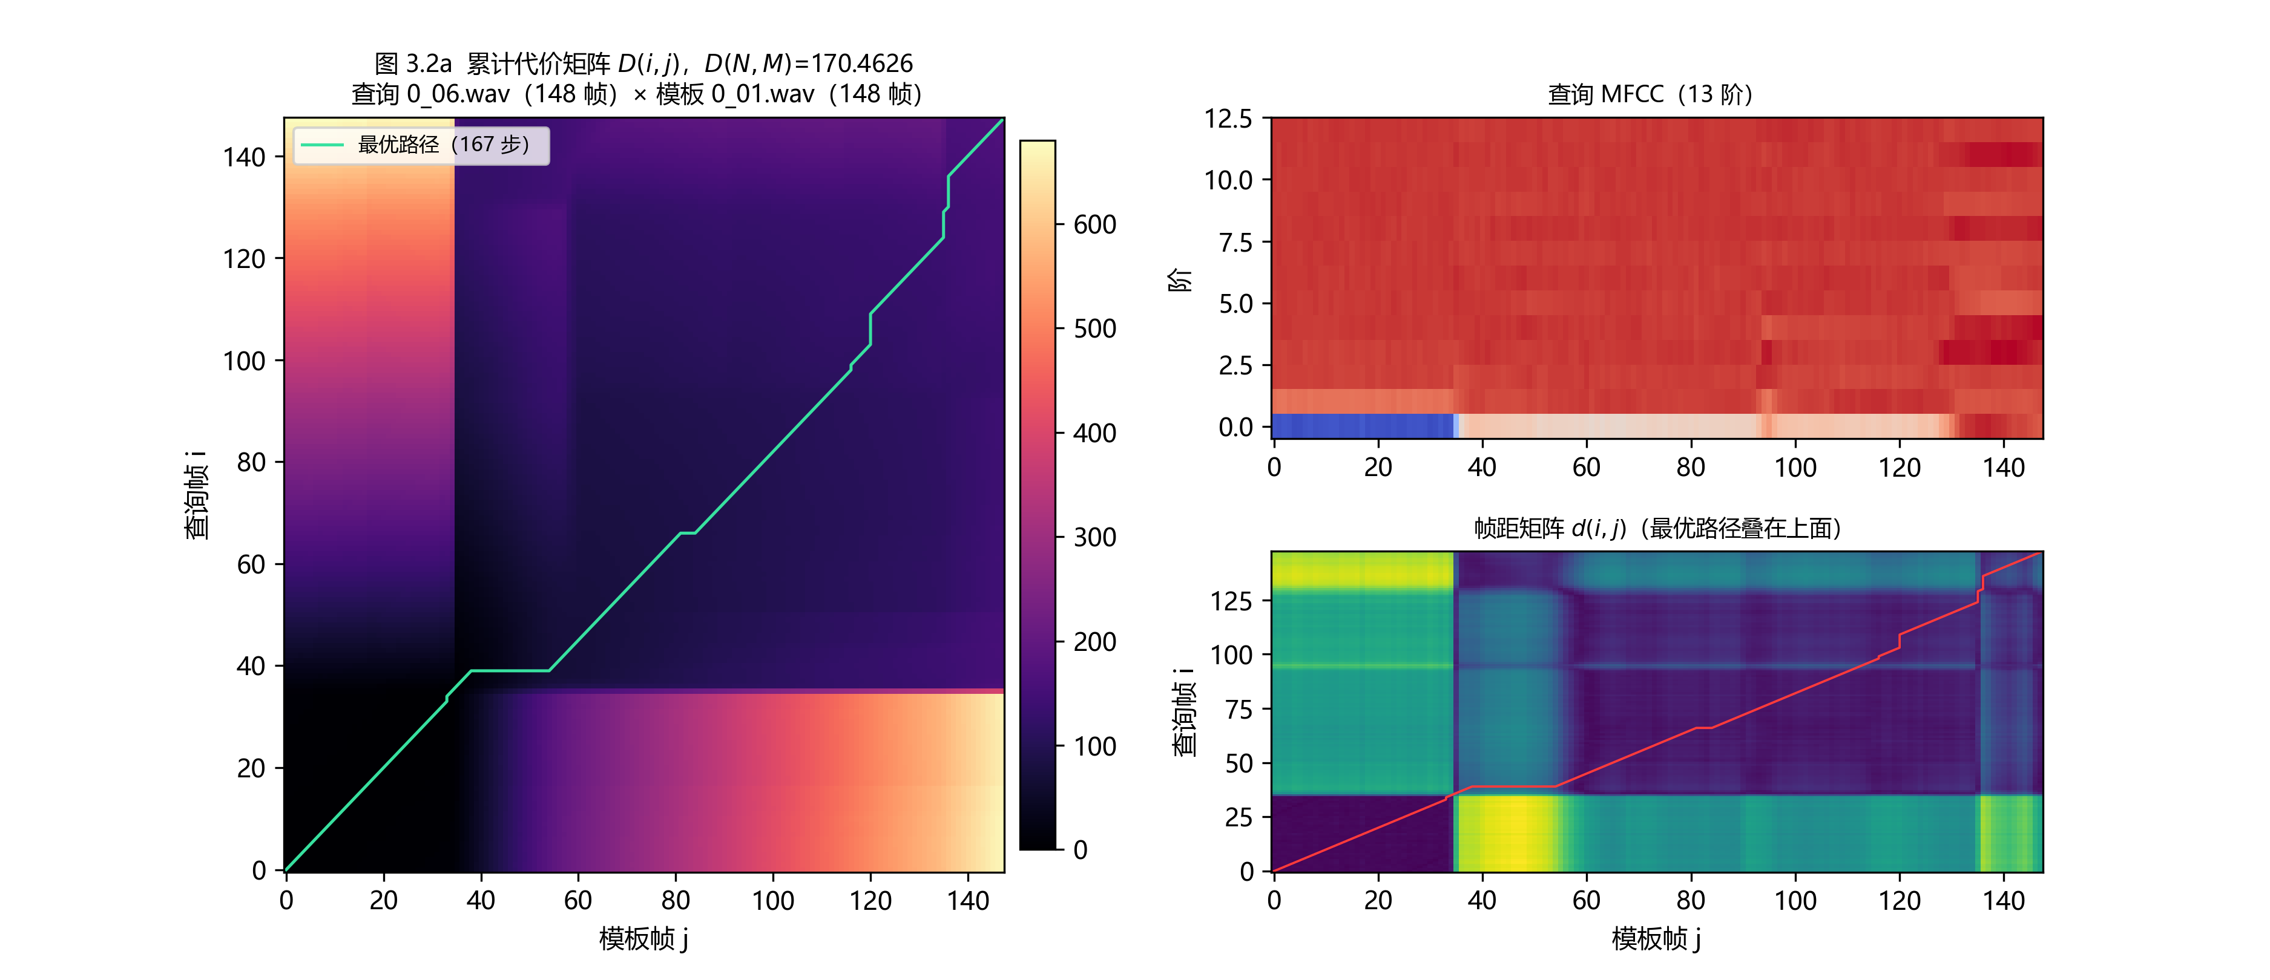
图 3.2 真实一对录音的 DTW：查询 0_06.wav（148 帧）× 模板 0_01.wav（148 帧），D(N,M) = 170.4626
图 3.2 用真实数据画了三个视角：左图是累计代价矩阵 D 叠上最优路径（167 步），路径先贴对角、中段走平台、末尾又回对角——平台段对应两句话的语速差异；右上是对应的查询 MFCC；右下是帧距矩阵 d(i,j) 叠同一条路径，可以看到路径刻意避开了亮黄色的高距离区（两条录音前导静音与语音的分界相差约 36 帧，路径用一段水平段吸收了这段错位）。

3.4 模板库与判决
模板库每类 5 条（训练集 01–05），存成 out/templates/（.npy 缓存，不入库，templates.build() 一条命令重建）。测试时对每条查询算它到每个类别 5 条模板的帧距，取最小距离作为该类的得分，得分最小的类即判决结果。用最小而不是平均：模板之间是同一类字的不同念法，能匹配上任何一条就够，平均会把一条好的与四条差的混在一起。

3.5 识别结果
50 条测试录音，各条件结果如下。
条件 | 输入 | 模板数 | normalize | 正确/50 | 准确率
主结果 | 整段 1.5 s | 5 | none | 40 | 0.800
模板数对照 | 整段 | 1 | none | 30 | 0.600
模板数对照 | 整段 | 3 | none | 37 | 0.740
归一化对照 | 整段 | 5 | cmn | 41 | 0.820
端点段对照 | 端点段 | 5 | none | 40 | 0.800

（表 6 识别率与消融。耗时来自 report/evidence/run_all.log 的同一次运行：主结果 12.6 s，模板 1 条 3.3 s，模板 3 条 7.8 s，CMN 12.1 s，端点段 2.5 s；重复运行会有 ±15% 的机器波动）
三件事值得说：
① 模板数是第一位的。 每类 1 → 3 → 5 条模板，识别率 0.600 → 0.740 → 0.800，单调上升。这符合 DTW 的直觉：模板越多，覆盖的语速与发音变化越广；每加一条模板，判决就多一次"碰运气对上"的机会。也说明继续加模板大概率还能涨，但成本线性增长（5 条已需 12.6 s）。
② CMN 再涨 1 条。 倒谱均值归一化（每帧减掉整条序列的均值，normalize="cmn"）把 40/50 抬到 41/50。它去掉的是信道与录音增益造成的整体偏移，与实验一"段内逐维归一化把 0.400 抬到 0.760"是同一个道理。但主口径仍取 none：一是讲义与本次实验的设定就是"原始 MFCC 直接进 DTW"，二是 CMN 在只有 1 条样本差的情况下不足以推翻主口径，两个表都如实报出。
③ 端点段不损失精度、只省时间。 识别率完全相同（40/50），时间从 12.6 s 降到 2.5 s（约 5 倍）。这说明 §3.2 的端点检测是"免费"的加速，而不是用精度换速度。
分类别看混淆矩阵：
类别 | 召回 | 误判去向 | 说明
0 | 5/5 = 1.00 | —
1 | 3/5 = 0.60 | 1→0（1 条）、1→6（1 条） | 误判分散在两个方向
2 | 4/5 = 0.80 | 2→3（1 条）
3 | 5/5 = 1.00 | —
4 | 4/5 = 0.80 | 4→5（1 条）
5 | 5/5 = 1.00 | —
6 | 2/5 = 0.40 | 6→2、6→3、6→5（各 1 条） | 最差类别，误判摊到三个类
7 | 5/5 = 1.00 | —
8 | 2/5 = 0.40 | 8→3（2 条）、8→2（1 条） | 最差类别，主要混进 3
9 | 5/5 = 1.00 | —

（表 7 各类召回与误判去向，行=真实类别）
10 个类里 6 个满分，两个 0.40（类 6、类 8），全部 10 条错例都集中在 5 组相邻或近音数字上（1↔6、2↔3、4↔5、6↔2/3/5、8↔2/3）。类 6 的召回 0.40 与实验一的结果完全一致——实验一里 7 个分类器（DTW、逻辑回归、高斯朴素贝叶斯、KNN、随机森林、SVM、决策树）在类 6 上的召回全部是 0.40。两套完全不同的特征（实验一 16 维时域统计量 vs 本实验 13 维 MFCC）在同一类上给出同一个 0.40，说明这不是特征问题，而是这一类字本身在这位说话人的发音里就与相邻类高度混淆。这是本次实验最有价值的一条交叉证据。

3.6 识别界面
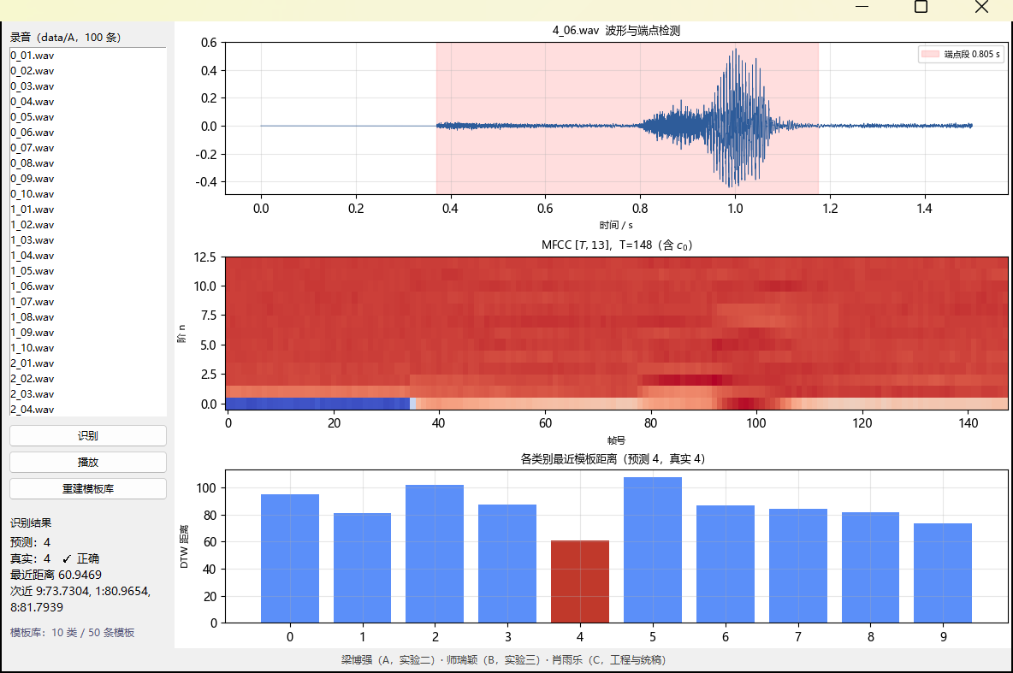
图 3.3 识别界面：选一条录音即可看到波形与端点段、MFCC 热图、各类最近模板距离
界面用 tkinter + matplotlib 的 TkAgg 后端 + winsound，不依赖任何 GUI 框架。左侧是 100 条录音列表与三个按钮（识别 / 播放 / 重建模板库），右侧三行图：波形（阴影是端点段，本例 0.805 s）、MFCC 热图、各类别最近模板距离条形图（预测类标红）。截图这一例是 4_06.wav：预测 4、真实 4、正确，最近距离 60.9469，次近是类 9（73.7304），可以看出判决并不勉强——最优类比次优类低了 17.8。状态栏同时显示模板库"10 类 / 50 条模板"，保证界面里看到的就是脚本算出的模板。

4 讨论

4.1 与实验一的对比
实验一在同一批数据上做过 16 维时域特征的 DTW 识别，最好结果 0.760（38/50）。本实验 13 维 MFCC 的 DTW 是 0.800（40/50），高了 2 条。这个比较必须带上三个前提，否则会得出错误结论：
1. 实验一的 0.760 依赖"段内逐维零均值单位方差归一化"。去掉这一步，同一个 DTW 只剩 20/50 = 0.400。也就是说 0.760 是"归一化 + DTW"的联合结果，不能写成"时域特征识别率 0.760"。
2. 实验一的"16 维"是名不副实的。feature_extract.py:171-172 对已经归一化过的序列再求均值与标准差，导致 dim0–dim5 跨 100 条录音的标准差恒为 0.000000——实际只有 10 维是可变的。所以不能说"16 维太多导致过拟合"，正确的说法是"有效维不足，而训练样本只有 50 条"。
3. 实验一的 0.540 不能当作"端点段更差"的证据。那个 0.540 是高斯朴素贝叶斯在"端点段"输入上的结果，而实验一的端点实现有严重缺陷：端点段中位只有 0.195 s（真实发音中位 0.600 s），69/100 条不足真实时长的一半，另有 8/100 反而被拉长。也就是说那一列数字测的是"残缺片段"，不是"端点检测"。
带上这三个前提，本实验与实验一的关系才说得清：MFCC 在不做任何归一化的情况下就到 0.800，而实验一的时域特征离开段内归一化就崩到 0.400，这说明 MFCC 的抗增益/抗信道能力来自它自身的构造（对数 Mel 能量 + DCT 去相关），而不是靠后处理补。

4.2 为什么主口径取 normalize="none"
C10 口径把 none 定为主结果。理由有三条：①本实验的 MFCC 含 c0，c0 携带帧能量，本身带有"绝对响度"信息，而 CMN 会把它连同信道偏移一起减掉；②主口径要能直接对照讲义公式，多一步归一化就多一处偏离；③实测差距只有 1 条样本（0.800 vs 0.820），在 50 条测试集的统计波动之内，不足以支撑"归一化更好"的强结论。因此两个口径都报，主口径保守取 none。

4.3 误差分析
10 条错例全部落在近音类之间，且有明确的方向性：
- 类 8 → 3（2/3 的错例）与类 6 → 3（1 条）：数字 3 与 8、6 的韵母部分相近，DTW 在整段对齐时更容易被韵母段主导；
- 类 1 → 0 与类 6 → 2：这两组在基频与时长上都接近，端点段一旦起点差一帧，DTW 会用一个平台段吸收掉差异，代价上升不明显；
- 类 4 → 5：唯一一条，属孤立错误。
从图 3.2 可以看出这类错误的机制：前导静音的结束点只要差几十帧，最优路径就会用一段水平或垂直段去吸收，而 DTW 对"插入/删除帧"只收一次帧距的代价，不会额外惩罚。这正是经典 DTW 的已知弱点，也是后续可以加斜率约束或 Itakura 平行四边形的理由（本实验按讲义要求未加）。

4.4 工程实现上的三条经验
1. 对拍要卡阈值：FFT 的视图别名 bug 让误差达到 4.1×10¹，但画出来的频谱"看起来仍然像频谱"。只有把"最大误差 < 1e-10"写进自测，bug 才会暴露。
2. 消融要选对判据：MFCC 数值在不同参数下不可直接比较，只有下游识别率能回答"这个参数好不好"。
3. 负零是真实存在的：-0.0 在 IEEE 754 里带符号位，signbit 与 < 0 给出相反答案。涉及"符号"的统计量（过零率、上升过零率）必须显式定义用哪一个。

5 结论
1. 用纯 Python 实现了完整的频域特征链与 DTW，并与 numpy.fft、手算表逐点对拍，误差 10⁻¹⁴ 量级，满足 10⁻¹⁰ 的判据。
2. Mel 滤波器组的核心是"频率轴换算到频点序号"与"相邻三角权重和为 1"，两者都在图 2.1、图 2.2 上给出可视化证据。
3. 实验三主结果 40/50 = 0.800；模板数 1/3/5 对应 0.600/0.740/0.800；CMN 抬到 0.820；端点检测保持 0.800 而把时间从 12.6 s 缩短到 2.5 s。
4. 窗函数与预加重的消融全部落在 ±1 条样本内，说明它们不是本任务的瓶颈。
5. 类 6 的召回 0.40 与实验一 7 个分类器完全一致，交叉验证了"这一类字本身易混"的判断。
6. 与实验一的 0.760 相比，MFCC 的优势在于不依赖后处理归一化即达 0.800，而时域特征离开段内归一化就跌到 0.400。

6 局限与改进
1. 单一说话人、同一批录音：训练与测试来自同一个人、同一次录制，0.800 不能外推到多人场景。跨人识别需要每类更多模板或说话人自适应。
2. 测试集只有 50 条：1 条样本 = 2 个百分点，0.780/0.800/0.820 之间的差别都在统计噪声内，报告里已避免据此下强结论。
3. DTW 无斜率约束、无窗：允许任意多的水平/垂直段，对端点误差敏感（见 §4.3）。加 Itakura 平行四边形或斜率上限是直接的改进方向。
4. 端点检测只用能量 + ZCR：对清音与鼻音的门限较粗；可换用谱熵或倒谱距离做判决，或直接对 DTW 做多候选端点（每条录音试 3 个端点候选，取代价最小）。
5. 模板库未做筛选：5 条模板等权，可先用留一法剔除离群模板，再决定每类取几条。

7 参考文献
1. 课程讲义《数字信号处理》第 8–14 页（实验二、实验三指导书；本报告所有公式口径以它为准）。
2. L. R. Rabiner, B. H. Juang. Fundamentals of Speech Recognition. Prentice Hall, 1993.（MFCC 与 DTW 的经典处理）
3. S. B. Davis, P. Mermelstein. Comparison of parametric representations for monosyllabic word recognition in continuously spoken sentences. IEEE Trans. ASSP, 28(4): 357–366, 1980.（MFCC 原始文献）
4. H. Sakoe, S. Chiba. Dynamic programming algorithm optimization for spoken word recognition. IEEE Trans. ASSP, 26(1): 43–49, 1978.（DTW 的原始表述与斜率约束）
5. 本仓库 docs/实验二三技术路线.md、report/tables/traceability.csv（实现与数字的对应关系）。

附录 A MATLAB ↔ Python 对照
讲义第 12 页的示例用 MATLAB 写，本次实验统一用 Python 实现（C01 口径）。两种语言的对应关系如下，方便按讲义核对。
环节 | 本实验的 Python 实现 | MATLAB 对照
读 wav | dsp.io_wav.read_wav()（手写 RIFF 解析，不依赖 scipy） | audioread('0_01.wav')
预加重 | dsp.framing.preemph(x, 0.97) | x = filter([1 -0.97], 1, x)
分帧 | dsp.framing.frames(x, 400, 160) 返回 [T, 400] | buffer / enframe
加窗 | dsp.framing.window(400, "hamming") | hamming(400)
FFT | dsp.fft_radix2.fft(fr, 512)（自写基 2） | fft(fr, 512)
功率谱 | dsp.mfcc.spectrum_energy(fr, 512) | abs(fft(x)).^2
Mel 滤波器组 | dsp.mfcc.mel_filterbank(24, 512, 16000) | melbankm（第三方）或手写三角
取对数 + DCT | dsp.mfcc.from_frames(...) 内部 ln + 自写 DCT 矩阵 | dct(log(S))
DTW | dsp.dtw.distance(a, b)（三条前驱、1 基、越界 +inf） | 手写三重循环或 dtw()（第三方）

（表 8 MATLAB 与 Python 的对应关系）

附录 B 复现清单与文件位置
内容 | 位置
特征与算法模块 | dsp/io_wav.py、framing.py、fft_radix2.py、mfcc.py、endpoint.py、dtw.py、templates.py、app.py
实验脚本 | scripts/selftest.py、exp2_ablation.py、exp3_recognize.py、exp3_figs.py、run_all.py
自测证据 | report/evidence/exp2_fft_selftest.txt、exp2_mfcc_shape.txt、exp3_dtw_handcalc.txt、run_all.log
数据表 | report/tables/exp2_ablation.csv、exp3_accuracy.csv、exp3_confusion.csv、exp3_predictions.csv、traceability.csv
图 | report/fig/fig2_1_melbank.png、fig2_2_triangles.png、fig2_3_mfcc_flow.png、fig3_1_system.png、fig3_2_dtw_grid.png、app_main.png

复现命令：
python -m scripts.run_all # 全跑，约 2 分钟
python -m scripts.run_all --fast # 跳过消融
python -m dsp.app # 起界面

